RAPPEL Port Map :

Les signaux uniques doivent etre déclaré entre architecture et begin
Le signe "=>" doit être lu est relié à. Ce qui est à gauche de ce signe appartient toujours au composant que l'on est en train de câbler, et ce qui est à droite peut être soit un signal (c'est à dire un fil) soit une entrée ou sortie du composant supérieur (dans la hiérarchie).
Exemple :

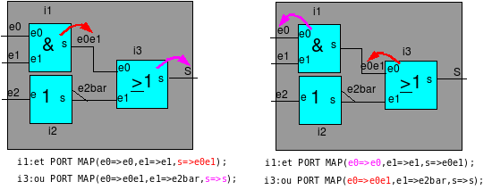

ENTITY Fct IS
PORT(e0,e1,e2 : IN BIT;
s : OUT BIT);
END Fct;

ARCHITECTURE truc OF Fct IS
-- Les signaux (fils de liaison) sont déclarés avant le begin de l'architecture
SIGNAL e0e1,e2bar : BIT;
-- Les components sont déclarés avant le begin de l'architecture
COMPONENT et
PORT(e0,e1 : IN BIT;
s : OUT BIT);
END COMPONENT;
COMPONENT ou
PORT(e0,e1 : IN BIT;
s : OUT BIT);
END COMPONENT;
COMPONENT inverseur
PORT(e : IN BIT;
s : OUT BIT);
END COMPONENT;

BEGIN
i1:et PORT MAP(e0=>e0,e1=>e1,s=>e0e1);
i2:inverseur PORT MAP(e=>e2,s=>e2bar);
i3:ou PORT MAP(e0=>e0e1,e1=>e2bar,s=>s);
END truc;

